First field device with OPC UA and Pub/Sub
B&R adds the vendor-independent communication protocol to their X20 I/O system
OPC UA The new X20 I/O system bus controller makes it possible to implement OPC UA communication from the sensor layer to the ERP layer without any interfaces whatsoever.
Pub/Sub for efficient data transfer
The X20BC008U bus controller functions as an OPC UA server and provides all information about connected I/O modules to OPC UA clients from any manufacturer. This includes, for example, controllers, SCADA systems, ERP systems or cloud applications.
Interfaces, gateways and the associated loss of information are a thing of the past. All production process data is transferred using a single protocol. With the new publish-subscribe model (Pub/Sub), data can be distributed in a very efficient manner. The X20BC008U bus controller can be used with all controllers and I/O modules from the X20 and X67 product lines without limitations.

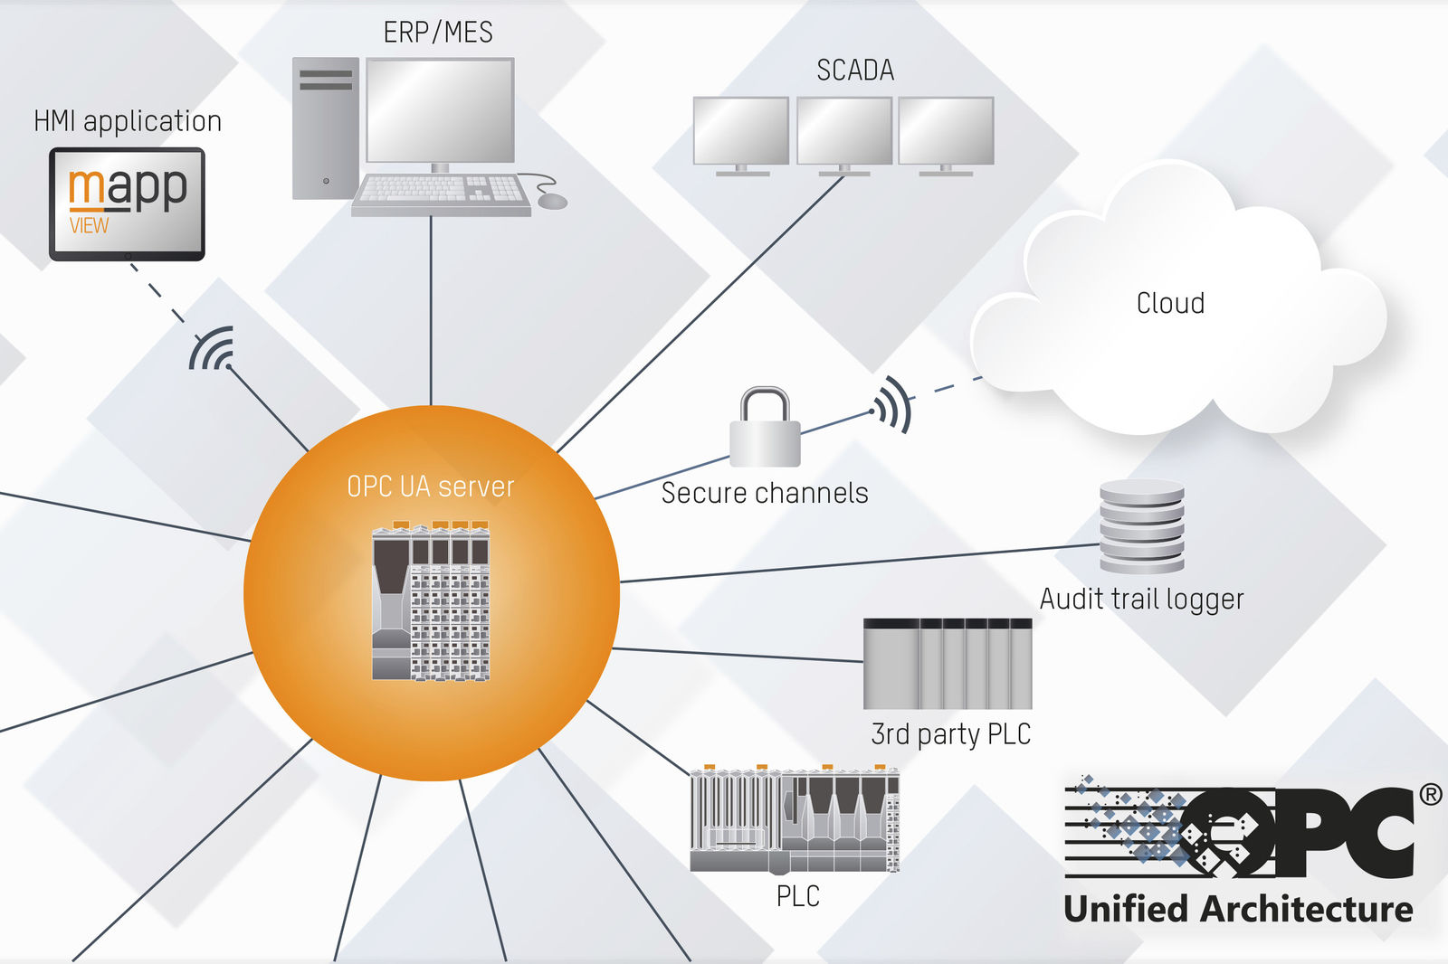
The X20BC008U bus controller collects data from connected I/O modules, and functions as an OPC UA server that provides this information to OPC UA clients from any manufacturer.

B&R Hakkında
ABB Grubunun bir bölümü olan B&R, merkezi Avusturya'da bulunan endüstriyel otomasyon alanında global bir liderdir. B&R, neredeyse her sektördeki müşterilere makine ve fabrika otomasyonu, hareket kontrolü, HMI ve entegre güvenlik teknolojisi için eksiksiz çözümler sunmak üzere en son teknolojiyi ileri mühendislikle birleştiriyor. OPC UA, POWERLINK ve openSAFETY gibi Endüstriyel IoT iletişim standartlarının yanı sıra Automation Studio yazılımıyla B&R, otomasyon mühendisliğinin geleceğini sürekli olarak yeniden tanımlıyor. B&R'ı endüstriyel otomasyonun ön saflarında tutan yenilikçi ruh, süreçleri basitleştirme ve müşteri beklentilerini aşma taahhüdünden kaynaklanmaktadır.
Daha fazla bilgi için www.br-automation.com adresini ziyaret edin.

